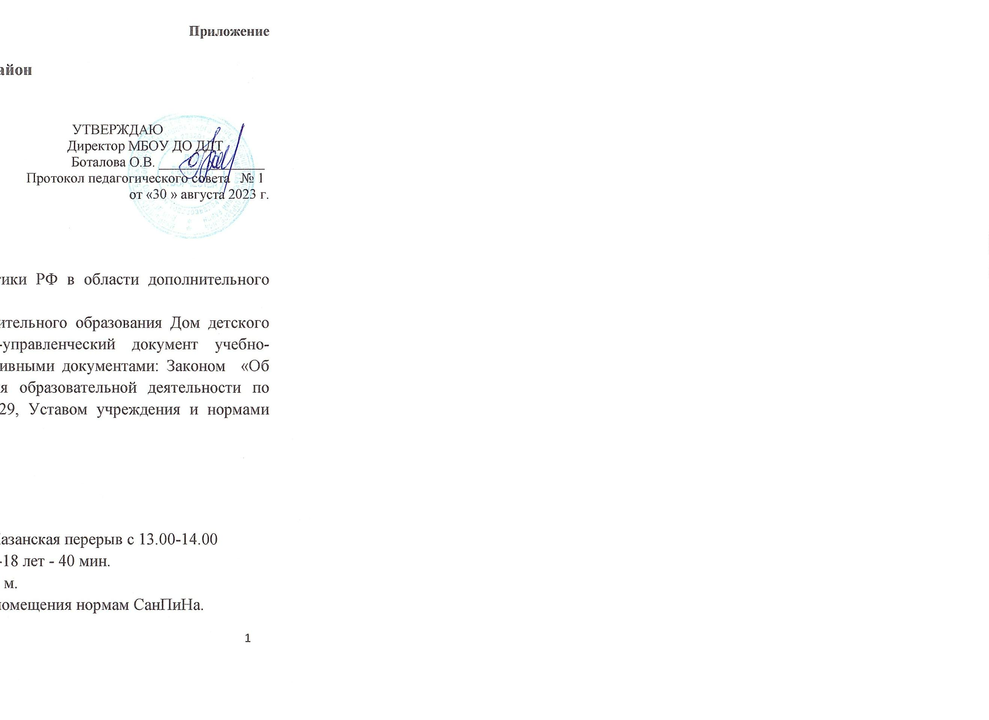

Учебный план рассчитан на
*
*
*
не менее 1600 учащихся по долгосрочным программам,
427 часов педагогической нагрузки,
26 педагогов, из которых 4 педагога-совместителя, 7 педагогов имеют внутреннее совмещение.
Учебный план регламентирован параметрами:
-
-
-
социального спроса на услуги дополнительного образования;
методической экспертизой дополнительных общеобразовательных общеразвивающих программ;
уровню, направленности и полноте выполнения дополнительных общеобразовательных общеразвивающих программ;
-
-
поддерживается учебно-воспитательный процесс методической службой;
уровнем достижений учащихся;
Ценностные приоритеты учебной деятельности МБОУ ДО ДДТ в:
-
-
развитии личности учащегося средствами УДО,
формировании духовно богатой, физически здоровой, социально-активной, творческой личности учащихся.
Задачи учебного процесса:
1
2
. Обеспечение доступности дополнительного образования.
. Организация и обеспечение качественного обучения в МБОУ ДО ДДТ.
3
4
. Освоение опыта эмоционально-социальной компетенции общекультурного уровня.
. Передача учащимся инструмента становления социального статуса, необходимого для самосознания, самоопределения,
самореализации, самосовершенствования и самоуправления личности.
Основными формами объединений по реализации программ являются добровольные, самодеятельные
объединения учащихся и взрослых.
Система учебно-воспитательного процесса ДДТ предоставляет возможность учащимся
направленностям:
заниматься по 5
1
2
3
4
5
. художественной,
. естественнонаучной,
. туристско-краеведческой,
. технической,
. социально-гуманитарной.
Эти направленности работы реализуются через педагогические технологии:
-
личностно – ориентированной технологии,
2


-
-
-
-
педагогики сотрудничества;
игровые технологии;
развивающие технологии (Волкова, Иванова, Селевко...)
природосообразные...
Учебный план реализуется через 76 дополнительных общеобразовательных общеразвивающих долгосрочных программ.
Для дошкольников учебная нагрузка составляет от 2-х до 3-х часов в неделю, 72 часа и 108 часов в год.
Для школьников учебная нагрузка от 2 до 4 часов в неделю в зависимости от года обучения: 1-го года обучения – 2 часа;
2
-го – 3-го года – 4 часа.
Это гарантирует каждому выпускнику овладение необходимым минимумом знаний, умений, навыков для продолжения
образования и социальной адаптации.
Качество выполнения учебного плана в МБОУ ДО ДДТ определяется уровнем знаний детей и качеством участия учащихся
в итоговых занятиях (концерты, выставки, конкурсы). Условием успешности выполнения учебного плана является
соблюдение соответствия форм, методов, средств, возрасту, интересам и потребностям учащихся.
3


№
ФИО
№
Название программы,
Возраст
Кол-во
Кол-во
Уровень
педагога
програм тип финансирования, направленность
мы
учащихся,
часов
уч-ся
программы
класс обучения
8-16 лет
3-11 кл.
8-17 лет
2-11 кл.
8-17 лет
2-11 кл.
8-14 лет
2-7 кл.
11-17 лет
4-11 кл.
5-7
дошкол.
5-7 лет
1
.
1.
Выпиливание МЗ
Художественная
144ч.
8
Базовый
Анисович
Ю.Ю.
2
3
4
.
.
.
«Форсаж»; ПФДО
Техническая
«Форсаж -2»; МЗ
Техническая
"Робот " ПФДО
72 ч.
72 ч.
72 ч.
72ч.
72 ч.
72 ч
72 ч
72ч.
72 ч
108 ч.
72ч.
8
Ознакомительный
Ознакомительный
Ознакомительный
Ознакомительный
Ознакомительный
Ознакомительный
Ознакомительный
Ознакомительный
Ознакомительный
Ознакомительный
Ознакомительный
1
2ч.
8
8
Техническая
5
.
"Инженер" ПФДО
Техническая
8
2
.
Анисович
Г.В.
6.
«Волшебная палитра» МЗ
Художественная
16
16
16
8
7
.
«Буковка.Я читаю» МЗ
Социально- гуманитарная
«Азбука общения» МЗ
Социально- гуманитарная
"Роботошки" ПФДО
Техническая
1
4ч.
дошкол.
5-7 лет
дошкол.
8
9
.
.
5-7 лет
дошкол.
14-17 лет
8-11 кл.
3
.
Боталова О.В.
8 ч.
10.
"Люблю математику" ПФДО
Естественнонаучная
16
16
60
1
1.
"Математическое
воображение"
МЗ 5-7
Естественнонаучная
«Волонтёры» ПФДО
Социально- гуманитарная.
дошкол.
11-15 лет
5-9 кл.
4
.
.
Байбуз Е.А.
2ч.
12.
13.
1
5
Буханцова
Т.В.
«Лидер 21 века» ПФДО
Социально- гуманитарная.
13-17 лет
7-11 кл.
72 ч
72 ч
72 ч.
72 ч.
40
40
24
Ознакомительный
Ознакомительный
Ознакомительный
1
6ч.
14.
15.
«Волонтёр надежды» ПФДО
Социально- гуманитарная.
13-17 лет
7-11кл.
6
.
Вачнадзе-
Дмитриева
М.А.
«Петь – это здорово» ПФДО
Художественная
6-17 лет
-11 кл.
1
1
6.
"Мы - музыкальный театр ", ПФДО
6-17 лет
1-11 кл.
24
Ознакомительный
2
4 ч.
Художественная
4


1
7.
"Театр для детей", МЗ
Художеств.
6-17 лет
1-11 кл.
72 ч.
72 ч
48
90
Ознакомительный
Ознакомительный
7
8
Григорян
В.М. 18ч.
18.
«Краеведы» ПФДО
Туристско-краеведческая
6-11лет
1-4 кл.
.
.
Дмитриев
О.И.
19. «Вокализ», ПФДО
Художественная
20. "Голос на сцене" МЗ
Художественная
6-16 лет
Дошк.-10 кл.
6-16 лет
дошк-10 кл
6-16 лет
72ч.
72 ч.
72 ч
72 ч
16
16
10
20
Ознакомительный
Ознакомительный
Ознакомительный
Ознакомительный
1
0ч.
2
1. «Созвучие» ПФДО
Художественная
"Бисеринка". ПФДО
Художественная
Дошк.-10кл.ОВЗ
9
Деморец О.Н.
16 ч.
22.
7-10 лет
1-4 кл.
2
3.
"Моделирование из бумаги" ПФДО
Техническая
8-14 лет
2-7 кл.
72 ч
30
Ознакомительный
2
2
4.
5.
"Игрушки из бисера" ПФДО
Художественная
"Бумажные истории"; ПФДО
Техническая
«Картины из соломки»; ПФДО
Художественная
7-10 лет
1-4 кл.
7-10 лет
дошк.-3 кл.
72 ч
72 ч.
72 ч
20
10
45
Ознакомительный
Ознакомительный
Ознакомительный
1
1
0.
1.
Ковалёв А.М.
0 ч.
26.
9-17 лет
3-11 кл.
2
2
7.
«Шкатулочка»; МЗ
Художественная
«Художественное выжигание"; ПФДО
Художественная
«Выжигание по фанере» МЗ
Художественная
«Флористическая аппликация» ПФДО
Художественная
«Флористическое панно» МЗ
Художественная
9-17 лет
3-11 кл.
72 ч
45
Ознакомительный
Коломейцева
Е.В.
28.
9-14 лет
3-8 кл.
8-12 лет
2-6 кл.
10-16 лет
4-9 кл.
10-15 лет
4-9 кл.
72 ч.
72 ч
72 ч
72 ч
24
8
Ознакомительный
Ознакомительный
Ознакомительный
Ознакомительный
2
3
3
9.
0.
1.
2
6 ч
8
8
3
3
3
2.
3.
4.
«Лепка» ПФДО
Художественная
«Пластилиновая живопись» МЗ
Художественная
«Праздник и творчество" ПФДО
Художественная
7-11 лет
1-5 кл.
7-11 лет
1-5 кл.
8 -11 лет
2-5 кл.
72 ч
72 ч
72 ч
16
8
Ознакомительный
Ознакомительный
Ознакомительный
20
5


3
5.
«Вязание и макраме" МЗ
Художественная
«Волшебная иголочка»; ПФДО
Художественная
«Чудеса из ткани»; ПФДО
Художественная
"Мир кукол"; ПФДО
Художественная
9 -14 лет
3-7 кл.
6-10 лет
1-4 кл.
7-11 лет
1-5 кл.
9-15 лет
3-9 кл.
72 ч
72 ч
72 ч.
72 ч.
8
Ознакомительный
Ознакомительный
Ознакомительный
Ознакомительный
1
2
Куксова Л.А.
24ч.
36.
20
20
30
3
3
7.
8.
3
4
9.
0.
"Моя кукла";
Художественная ПФДО
"Все о куклах"; МЗ
8-14 лет
2-8 кл.
8-14 лет
2-8 кл.
10-14 лет
5-8 кл.
7-9 лет
2 кл.
6-7 лет
1 кл.
14-17 лет
7-11 кл.
6-9 лет
2-4кл.
72 ч.
72 ч.
72 ч
72 ч
72 ч
72 ч
72 ч
72 ч
30
16
Ознакомительный
Ознакомительный
Ознакомительный
Ознакомительный
Ознакомительный
Ознакомительный
Ознакомительный
Ознакомительный
Углубленный
Художественная
1
3
Лавренова
Т.Н.
41.
"Все о шахматах" ПФДО
Социально- гуманитарная
"Шахматный букварь" ПФДО
Социально- гуманитарная
"Шахматная азбука" ПФДО
Социально- гуманитарная
"Бардовская песня", ПФДО
Художественная
"Прима", ПФДО
Художественная
"Струна", ПФДО
Художественная
20
4
4
4
4
4
2.
3.
4.
5.
6.
20
10
8
1
2 ч.
8
10-13 лет
4-9 кл.
9-18 лет
2-11 кл.
8
1
4
Лопай Ж.К.
28 ч.
47.
«Сделай свой выбор»; МЗ
Художественная
144 ч.
(3 год
обучения)
8
4
8.
«Звёздочки» вокал; МЗ
Художественная
7-11 лет
1-5 кл.
144 ч.
(3год
обучения)
Базовый
Базовый
9
8
1
44ч.
(1год
обучения)
4
5
5
9. "Музыкальная карусель"; МЗ
5-7 лет
дошкол.
5-7 лет
дошкол.
9-16 лет
3-10 кл.
6-10 лет
108 ч.
72 ч.
72 ч.
72ч.
16
10
40
40
Ознакомительный
Ознакомительный
Углубленный
Художественная
0.
«Карамельки»; ПФДО
Художественная
1.
"Мой выбор - сцена" ПФДО
Художественная
1
5
Омельченко
52.
"Добрыня" ПФДО
Ознакомительный
6


С.Н.
8ч.
Туристско-краеведческая
1-3кл.
1
5
3.
"Мы - будущее России" ПФДО
Туристско-краеведческая
"Волшебный мир бисера" ПФДО
Художественная
"Мастерская чудес" ПФДО
Художественная
"Бери и делай" МЗ
Художественная
"Бусинка к бусинке" ПФДО
Художественная
11-17 лет
4-11 кл.
8,5-12 лет
3-6 кл.
9,5-13 лет
5-7 кл.
6-9 лет
1-2 кл.
6,5-10 лет
1-4 кл.
72ч.
72ч.
72ч.
50
40
30
Ознакомительный
Ознакомительный
Ознакомительный
Ознакомительный
Ознакомительный
Ознакомительный
1
1
6
7
Рот В.С.
21 ч..
54.
5
5
5
5.
6.
7.
72 ч (модуль 10
ДДТ 36ч.)
72 ч.
72ч.
30
30
Саидалиева
Д.С.
58.
Начальное техническое моделирование 8-12 лет
и конструирование, "Умелец" ПФДО
Техническая
2-6 кл.
2
4 ч.
5
6
6
9.
0.
1.
"Кукольный театр" ПФДО
Художественная
7-14 лет
1-8 кл.
72 ч
72 ч.
72 ч.
10
Ознакомительный
Ознакомительный
Ознакомительный
Начальное макетирование ПФДО
Техническая
8-12 лет
2-6 кл.
50
НТМК «Едем, плаваем, летаем»; ПФДО
Техническая
7-10 лет
1-4 кл.
30
1
8
Сасина И.В.
22 ч
62.
«Волшебный
Художественная
чуланчик»
МЗ 5-7 лет
36 ч.
30
Ознакомительный
дошкол.
6
6
3.
4.
"Фантазия", ПФДО
Художественная
НТМК «Умелец»; ПФДО
Техническая
7-10 лет
1-4 кл.
7-10 лет
1-4 кл.
72ч.
10
20
Ознакомительный
Ознакомительный
72 ч.
6
6
6
5.
6.
7.
"Юный техник"; ПФДО
Техническая
"Бумажные истории"; ПФДО
Техническая
"Бери и делай" МЗ
Художественная
Семицветик МЗ
Художественная
«Весёлая математика» МЗ
Естественнонаучная
6-10 лет
дошк.-3 кл.
7-10 лет
дошк.-3 кл.
6-9 лет
1-2 кл.
5-7 лет
дошкол.
5-7 лет
72ч.
40
20
Ознакомительный
Ознакомительный
Ознакомительный
Ознакомительный
Ознакомительный
72 ч.
72 ч (модуль 10
ДДТ 36ч.)
36ч.
1
9
Синицина
Н.П.
68.
30
30
6
9.
108 ч.
2
6 ч.
дошкол.
7


7
7
7
0.
1.
2.
«Основы геометрии и конструирования» 6-8 лет
72ч.
72ч.
50
10
Ознакомительный
Ознакомительный
Ознакомительный
ПФДО Естественнонаучная
"Юный техник"; ПФДО
Техническая
1кл.
6-10 лет
дошк.-3 кл.
6-9 лет
1-2 кл.
"Бери и делай" МЗ
Художественная
72 ч (модуль 20
ДДТ 36 ч.)
2
0
Шевцова М.А
20ч.
73.
«Моя игрушка» ПФДО
Художественная
"Мастерицы" ПФДО
Художественная
"Кукла Тильда" ПФДО
Художественная
«Юный электрик» МЗ
Техническая
7-11 лет
2-4 кл.
8-12лет
3-6 кл.
9-14 лет
3-7 кл.
8-13 лет
2-7 кл.
72ч.
72ч.
72ч.
30
10
40
20
Ознакомительный
Ознакомительный
Ознакомительный
Ознакомительный
7
7
7
4.
5.
6.
108ч.
(72ч модуль
ДДТ)
2
2
2
2.
3.
4.
Арутюнян
В.А.
77.
78.
«Элегия -1» МЗ хореография;
Художественная
"Ладошки 1» МЗ хореография,
Художественная
9-12 лет
5-9 лет
144 ч.
8
Ознакомительный
Ознакомительный
Ознакомительный
Базовый
2
0 ч.
144ч.
144ч.
16
16
16
30
8
7
9.
«Грация -1» МЗ
хореография
12-16 лет
Художественная
«Элегия» МЗ хореография;
Художественная
"Ладошки» МЗ хореография,
Художественная
«Грация» МЗ хореография
Художественная
Мальцева
И.Г.
80.
81.
10-13 лет
3-7 кл.
144 ч., 144ч,
(2 год)144ч.
2
4 ч.
6-9 лет
дошк.-3 кл.
144ч.,
144 ч. (2год)
Базовый
8
2.
13-16 лет
7-10 кл.
144 ч.,
144 ч. (1год)
Углубленный
Ознакомительный
Ахиджанова
К.У.
83.
«Основы геометрии и конструирования» 6-8 лет
72ч.
50
ПФДО
1кл.
Естественнонаучная.
"Бумажные истории"; ПФДО
Техническая
«Юный электрик» МЗ
Техническая
1
8 ч.
8
4.
7-10 лет
дошк.-3 кл.
8-13 лет
2-7 кл.
72 ч.
40
40
Ознакомительный
Ознакомительный
2
2
5.
6.
Шматкова
Е.М.
8
85.
108ч.
(72ч модуль
ДДТ)
ч.
Горбунова
Л.В. 6ч.
86.
"Мы - музыкальный театр ", ПФДО
Художественная
6-17 лет
1-11 кл.
72 ч.
24
Ознакомительный
8


